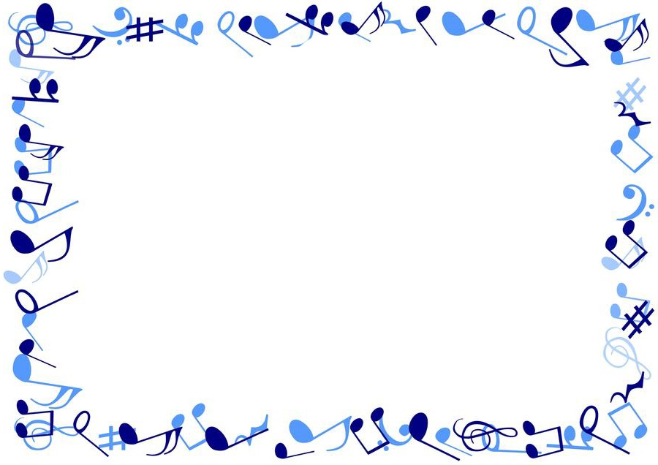الجمهورية الجـــــزائرية الديمقراطيـــــة الشعبيــــة

وزارة التـــربية الـوطنيـــــة

مديرية التربية لولايـــة ....................... السنة الدراسيــــــة : 2022/2023  
مفتشية التعليم الابتدائي ................... الأستاذ (ة) :...........................

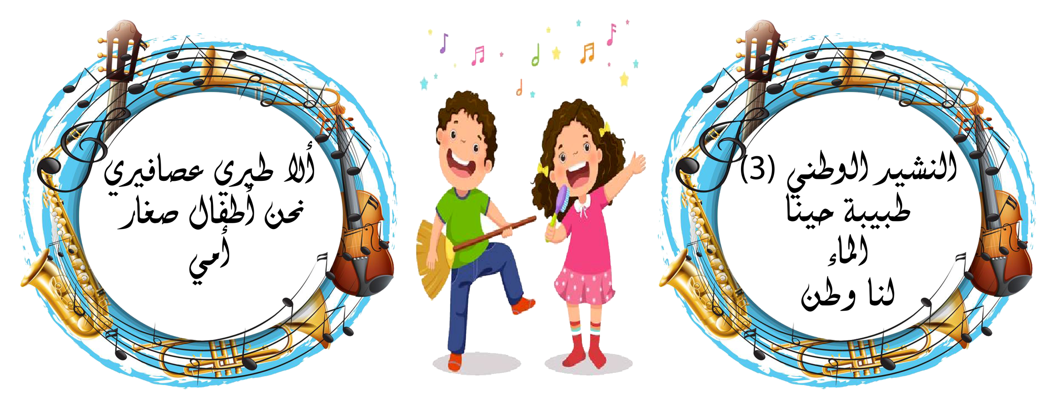المدرسة الابتدائية ........................... ـالمستوى الدراسي : الثالثة ابتدائي  
 لائحة الأناشيد   
  
  
  
   
  
 الأستــــــــــاذ (ة) المديــــــــــــــــر(ة) المفتش (ة):